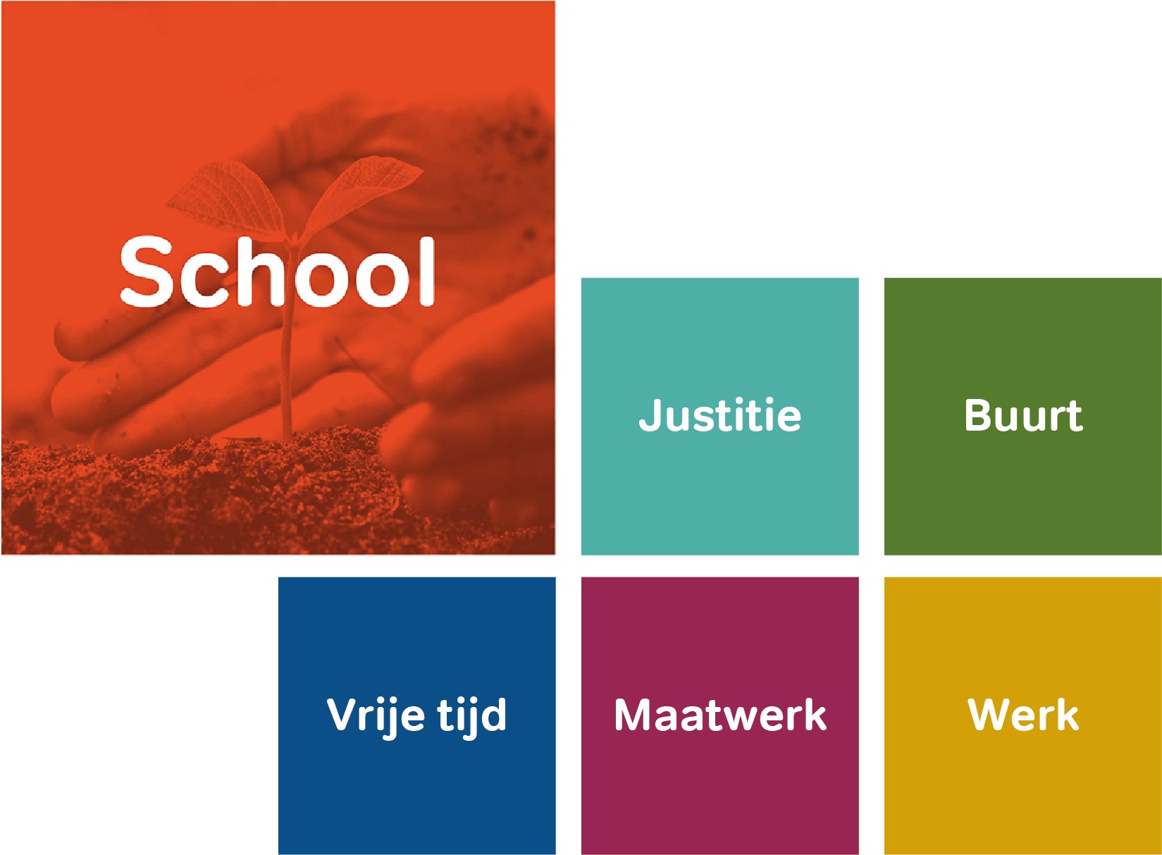

GROEP INTRO vzw zoekt
een jongerenwerker met een hart voor Brusselse Jongeren

Voor heel wat jongeren verloopt de schoolloopbaan niet evident. Groep INTRO helpt deze jongeren via begeleiding en vorming. Het Brusselse onderwijsteam zoekt een enthousiaste jongerenwerker.

Het TAKENPAKKET
- Jongeren individueel begeleiden/coachen – je begeleidt jongeren die het moeilijk hebben op school, en zoekt met hen hoe ze terug met goesting naar school willen.
- Jongeren begeleiden in groep – Je werkt vormingsactiviteiten uit die aansluiten bij de leefwereld van de jongeren. Je plukt uit bestaand vormingsmateriaal, past je vorming aan aan de noden van de jongeren. Je werkt hierbij vanuit je talenten. Kan je goed koken? Sport je graag? Ben je creatief? Die talenten kan je zeker in je vorming gebruiken.
- Je neemt deel aan vergaderingen en werkgroepen op het niveau van het project, het team, de regio en de organisatie. Samenwerken met de teamcollega’s en met andere actoren (ouders, leerkrachten…) is essentieel. Je voert administratie gelinkt aan het project nauwkeurig uit.

Verwachtingen rond het PROFIEL
- Je hebt affiniteiten met Brussel. Brusselse roots zijn een pluspunt.
- Je hebt kennis van en/of ervaring in vormingswerk en individuele begeleidingen. Je kan een vertrouwensband uitbouwen en goed luisteren. Je bent een enthousiasmerende persoon, flexibel (want je past je aan de noden en vragen van jongeren en scholen aan), en stressbestendig.
- Je drukt je vlot uit in het Nederlands en Frans (mondeling, als contacttaal met sommige ouders of jongeren). Meertaligheid is een pluspunt.
- Je bent georganiseerd en werkt naar een resultaat toe dat je met je jongere hebt vooropgesteld.
- Je bent een teamspeler, maar werkt ook graag zelfstandig.
- Je kan vlot werken met basis PC-toepassingen (internet, mail, word, basis excel).
- BELANGRIJK: het gaat om een GECO-contract. Als werknemer heb je dezelfde rechten (en hetzelfde loon), je moet aan volgende voorwaarden voldoen: maximum bachelordiploma & 6 maand werkzoekend voor wie jonger is dan 4O jaar. Aan de hand van je rijksregisternummer kunnen we navragen of je in aanmerking komt.

Ontbreek je één of meerdere van onze bovenstaande verwachtingen? Geen probleem, vertel ons dan wat jij kan bieden of hoe je deze vaardigheden zal verwerven. We werven aan op basis van competenties en talenten ongeacht geslacht, gender, origine of beperking.

Ons AANBOD
- Een voltijds contract van onbepaalde duur.
- Een fantastisch project dat kansen geeft aan Brussels jongeren.
- Een rijke leeromgeving met ruimte voor eigen initiatief én veel mogelijkheid tot inspraak en betrokkenheid bij de werking van de organisatie.
- Ondersteuning en coaching op jouw maat, verschillende opleidingsmogelijkheden (rond coaching, uitwerken van vormingspakketten, administratie…).
- Een jong, dynamisch en gedreven team met standplaats Molenbeek (je werkt in heel Brussel, verplaatsen kan te voet, met de fiets of het openbaar vervoer).
- Een competitief salaris volgens PC van de sociaal-culturele sector 329.
- Een woonwerk-vergoeding, hospitalisatieverzekering, maaltijdcheques en 18 extra vakantiedagen via een ruime ADV-regeling.

PRAKTISCH

- Stel je voor 3 november kandidaat via mail, met cv en motivatiebrief t.a.v.
Annemie Vandenhende: annemie.vandenhende@groepintro.be. Gesprekken vinden plaats op donderdag 10 november: gelieve deze datum vrij te houden, je wordt uitgenodigd in de week van 7 november.
- Werklocatie: Werkhuizenstraat 34 – 1080 Molenbeek
- Vragen? Bel Annemie (0499 533 734)

